苏州城市学院实验报告
院、系 | 计算科学与  人工智能 |  | 年级专业 |  | 25计算机(Z)1 |  | 姓名 |  | 学号
课程名称 |  | 数据结构 |  |  |  |  |  |  | 成绩
指导教师 |  | 唐自立 |  | 同组实验者 |  | 无 |  | 实验日期

实验 8

一、实验题目
1. 数列{a_{n}}的各项为：a₁=，a₂=，a₃=，…，a_{n}=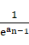，…（其中e为自然对数的底数）求该数列的前10项之值。

2. 求1!++++…+的近似值。

3. 有一个数列：1,1,2,1,2,3,1,2,3,4,…输入该数列中某项的项数，输出该项的值。

4. 已知某地某年某月（30天）每日的降水量（若某日不降水，则该日的降水量为0），它们已按日期先后顺序排好。求最多连续几天降水，最多连续几天不降水。说明：数据自定。

二、程序和执行结果（执行结果用截图）
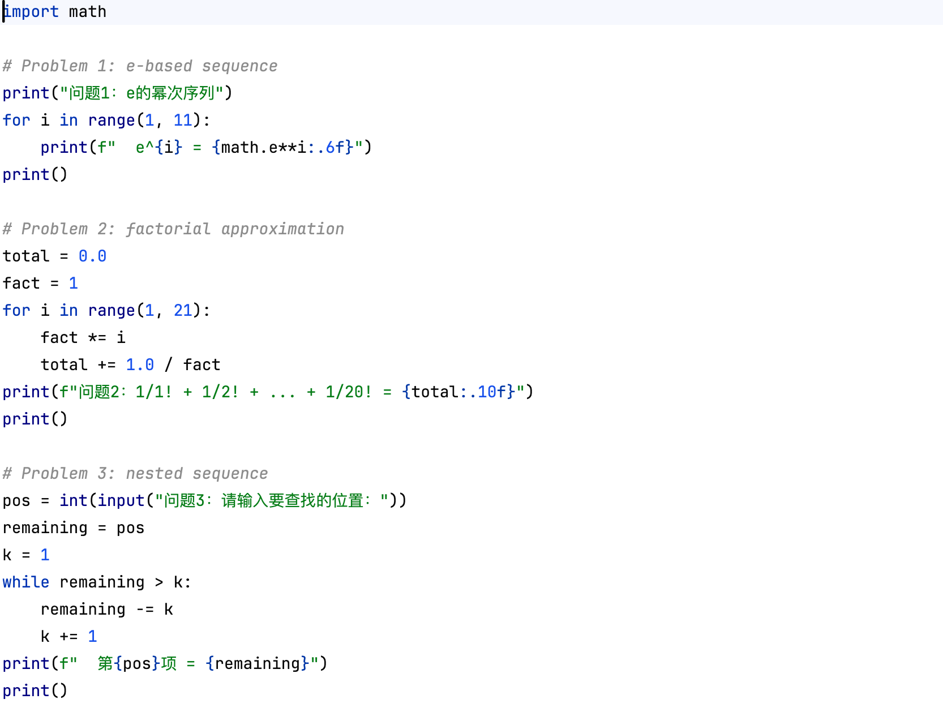
程序：

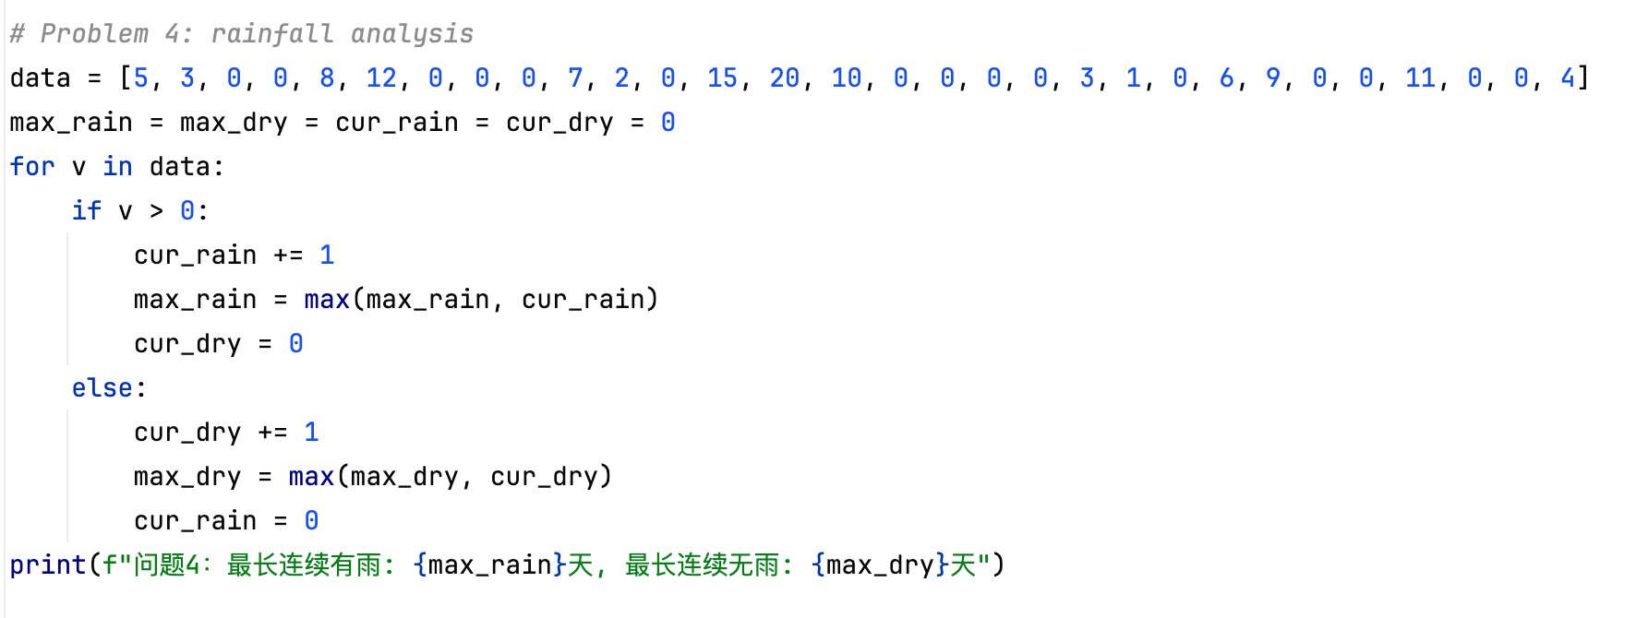
执行结果：
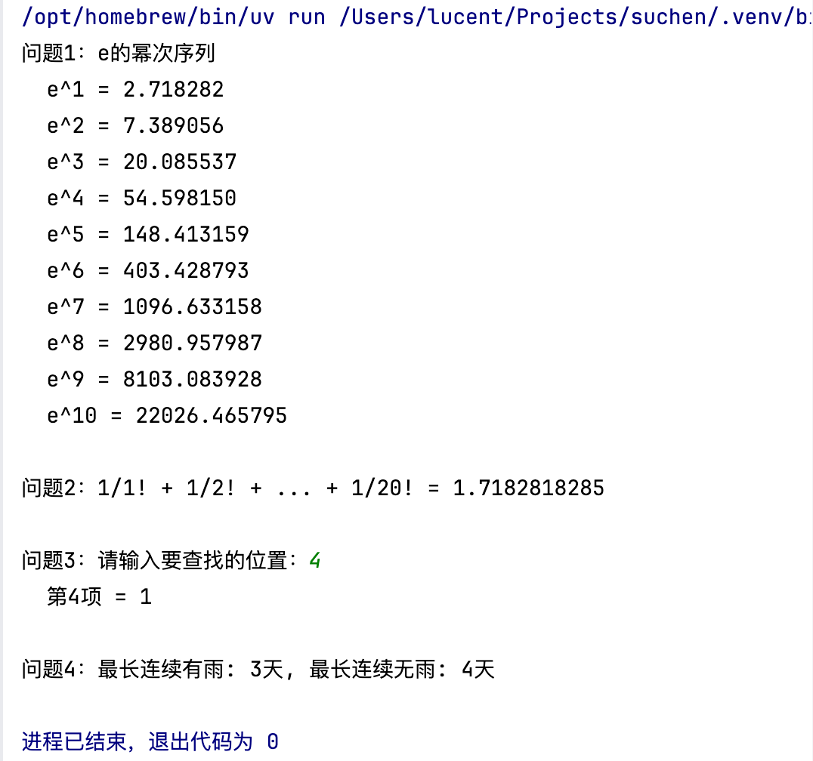

- 实验总结
通过本次实验，我学习了数列计算和近似值求解的编程方法。在阶乘倒数求和中理解了级数收敛的概念，在嵌套数列中掌握了分组定位的算法思想，在降雨量分析中练习了滑动窗口式的连续统计。这些练习加深了我对数学建模和数组处理的理解。

